**Régime et ration alimentaires :**

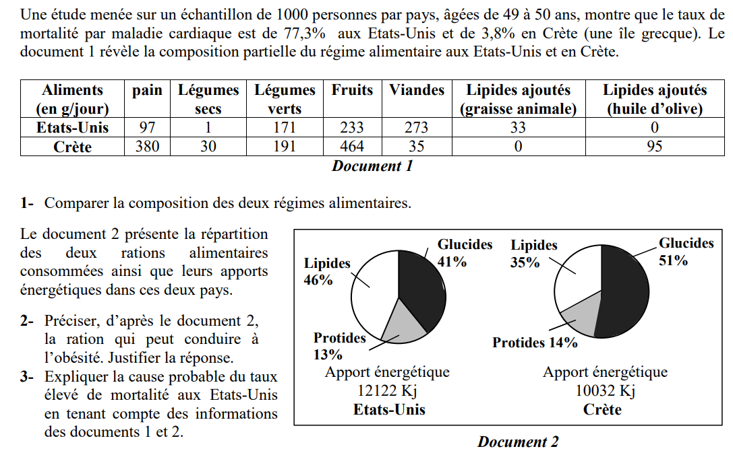

1. La ration des Etats Unis, car l’apport énergétique des aliments aux Etats-Unis qui est de 12122Kj est plus grand que celui de Crète 10032Kj, de même l’apport des lipides aux Etats-Unis 46% est plus grand que celui de Crète 35% et les lipides sont très énergétiques.

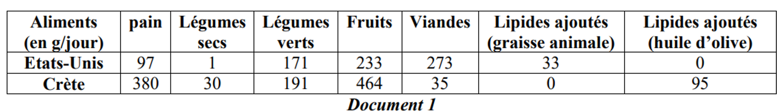

1. Le régime alimentaire aux Etats-Unis contient une quantité plus grande que celui des crétois en : viandes (273g/j > 35g/j) et lipides ajoutés /graisse animale (33g/j > 0g/j). Par contre, il contient des quantités plus petites en : légumes secs (1g/j < 30g/j), légumes verts (171g/j < 191g/j), fruits (233g/j < 464g/j) et lipides ajoutés/huile d’olive (0g/j < 95g/j).